海通物流公司组织观看十九大开幕会
10月18日上午，中国共产党第十九次全国代表大会开幕。物流公司组织机关和各单位党员干部群众收看党的十九大开幕会直播。公司党委书记、总经理张国兴带领班子成员与机关党员干部一起，身着正装，佩戴党徽，认真聆听习总书记所作的十九大报告。航运公司在岗党员和积极分子满怀热情迎接党的十九大胜利召开，集体收看十九大开幕会盛况。海运公司组织机关职工在会议室观看中国共产党第十九次全国代表大会开幕会。集装箱公司党员及在岗职工共计22人集中收看大会开幕盛况。销售中心全体党员8人齐聚会议室，收看十九大实况转播。
中国共产党第十九次全国代表大会，是在全面建成小康社会决胜阶段、中国特色社会主义发展关键时期召开的一次十分重要的大会。习近平总书记所作的报告，全面回顾总结党的十八大以来，以习近平总书记为核心的党中央团结带领全党全国各族人民，坚持和发展中国特色社会主义的历史进程和宝贵经验，系统阐述了坚持和发展中国特色社会主义的一系列重大理论和实践问题，深入分析和准确判断当前世情国情党情，全面把握党和国家事业发展新要求和人民群众新期待，提出了具有全局性、战略性、前瞻性的行动纲领，为全党全军全国各族人民指明了奋斗方向。
牟翊僮 陈颖 刘晖 张慧 李旭 梁长青

航运公司组织在岗党员、入党积极分子集体收看十九大开幕会盛况

10月18日上午，中国共产党第十九次全国代表大会开幕会在人民大会堂大礼堂举行。航运公司在岗党员和积极分子满怀热情迎接党的十九大胜利召开，集体收看十九大开幕会盛况。每一次的全国代表大会都鉴证着中国的发展强大，我们期待十九大的召开，因为我们期待着更幸福的生活，更美好的明天，十九大将为未来5年中国经济社会发展绘制蓝图，民众的关切与期待都将在十九大报告中找到答案。

海通航运
刘晖
18605182247
明日海运公司党员观看党的十九大开幕式

2017年10月18日上午9：00，我公司组织机关职工在会议室观看中国共产党第十九次全国代表大会开幕式。习近平总书记所作的报告旗帜鲜明、高屋建瓴，深邃精辟、气势磅礴，极具震撼力、穿透力、感召力，尤其是其中提到的两个不忘初心，让人印象深刻。
一是不忘初心，牢记使命，中国共产党人的初心和使命，就是为中国人民谋幸福，为中华民族谋复兴，这个初心和使命是激励中国共产党人不断前进的根本动力。初心呼唤担当，使命引领未来。二是不忘初心，方得始终，全党同志一定要永远与人民同呼吸、共命运、心连心，永远把人民对美好生活的向往作为奋斗目标，以永不懈怠的精神状态和一往无前的奋斗姿态，继续朝着实现中华民族伟大复兴的宏伟目标奋勇前进。

明日海运公司
张 慧13805136131
2017.10.19
喜迎党的十九大 集装箱公司组织收看十九大开幕盛况

10月18日上午9时，中国共产党第十九次全国代表大会在北京隆重开幕，公司党内人员及在岗职工共计22人集中收看大会开幕盛况。
党的十九大，承担着谋划决胜全面建成小康社会、深入推进社会主义现代化建设的重大任务，事关党和国家事业继往开来，事关中国特色社会主义前途命运，事关最广大人民根本利益，是在全面建成小康社会决胜阶段、中国特色社会主义发展关键时期召开的一次十分重要的会议。
收看大会开幕盛况后，大家深受鼓舞，倍感振奋。党总支部书记丁永生表示全公司要迅速营造学习贯彻十九大精神氛围，深刻领会精神实质，以十九大精神指导今后的工作，立足本职工作，凝心聚力，为公司结构化转型做出应有的贡献。

（李 旭 2017.10.19）
10月18日上午8:50，销售中心全体党员8人齐聚中心会议室，学习收看党的十九大开幕会。党的十九大是在全面建成小康社会决胜阶段、中国特色社会主义发展关键时期召开的一次十分重要的大会。
销售中心

海通物流公司庆祝党的十九大胜利召开
10月18日上午9时，中国共产党第十九次全国代表大会在北京开幕。
海通物流公司全体党员干部以昂扬向上的精神庆祝党的十九大胜利召开。
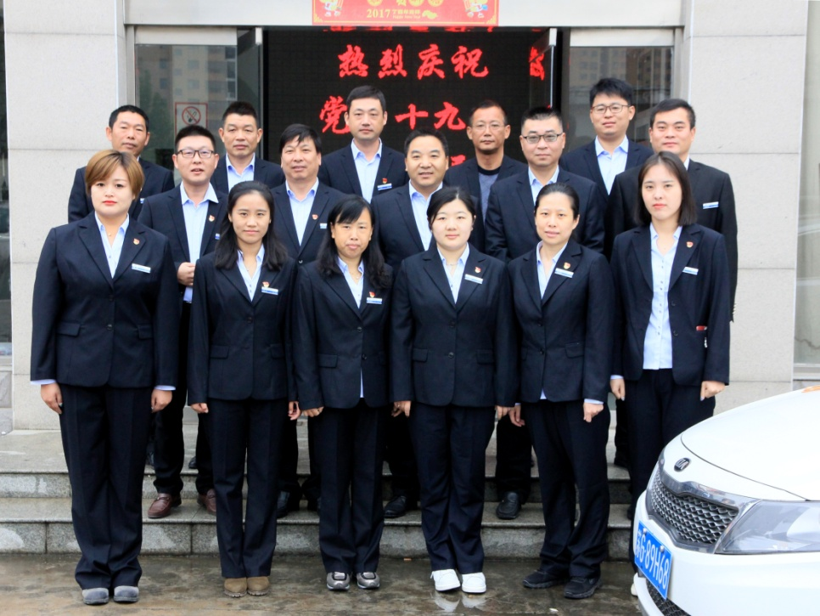
海通物流公司机关党员喜迎十九大
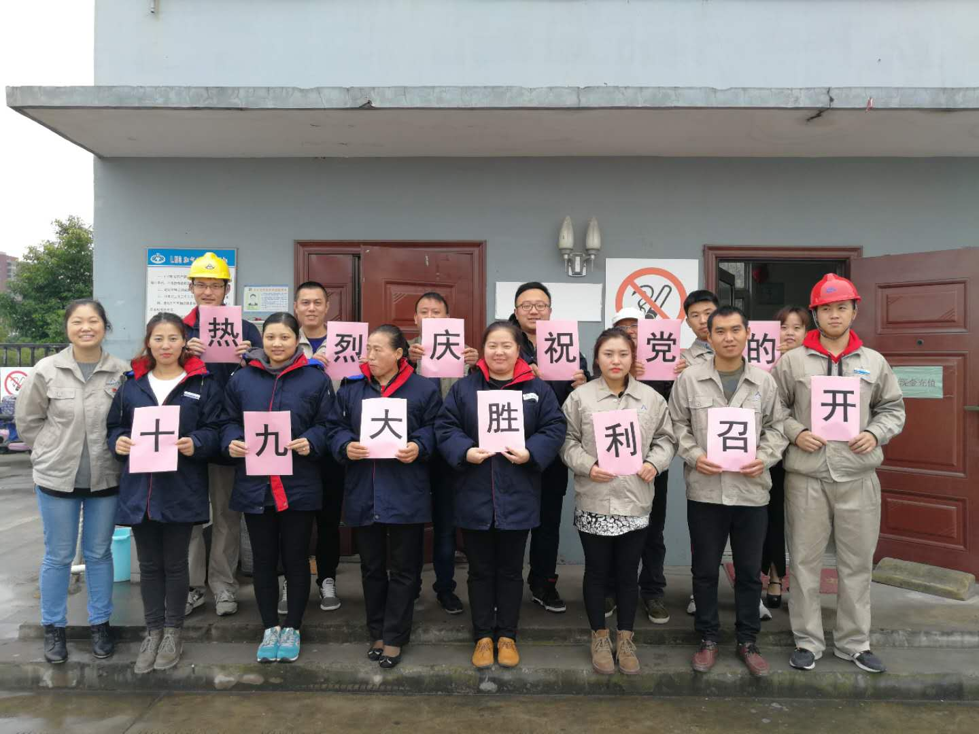
加气站党员、入党积极分子庆祝党的十九大胜利召开

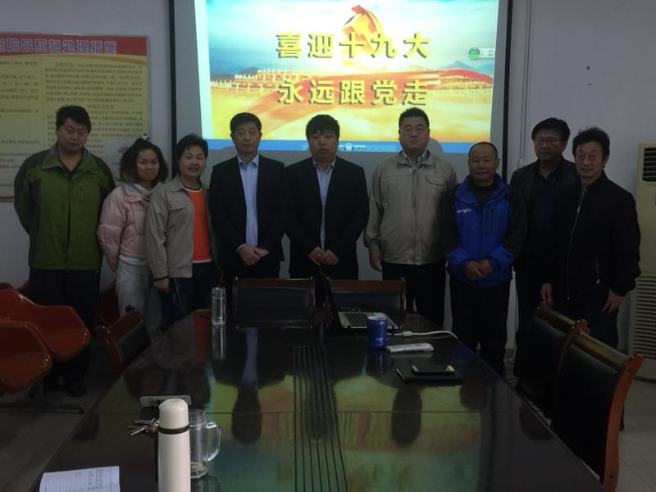
翔安公司全体党员喜迎十九大，永远跟党走
海通物流公司党委对收看十九大开幕会高度重视，要求各单位把收看十九大召开盛况作为一项重要的政治任务，认真落实，保证全体党员干部及时深入学习领会十九大精神。当天上午，物流公司百余名党员、干部通过电视、网络直播全程观看了十九大开幕会盛况。
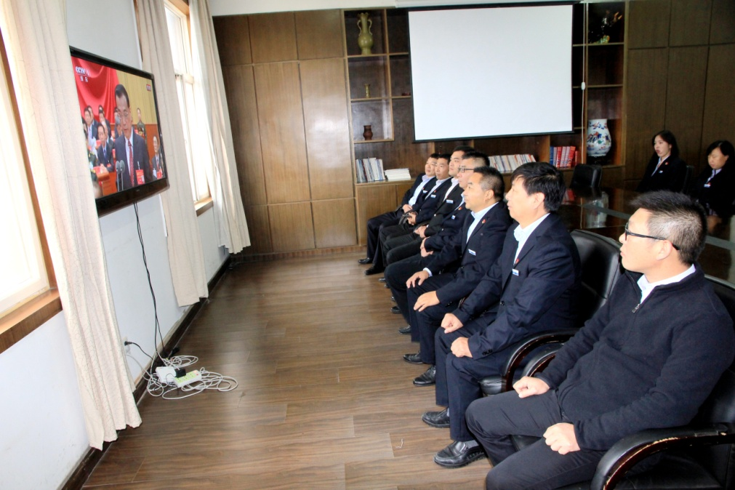
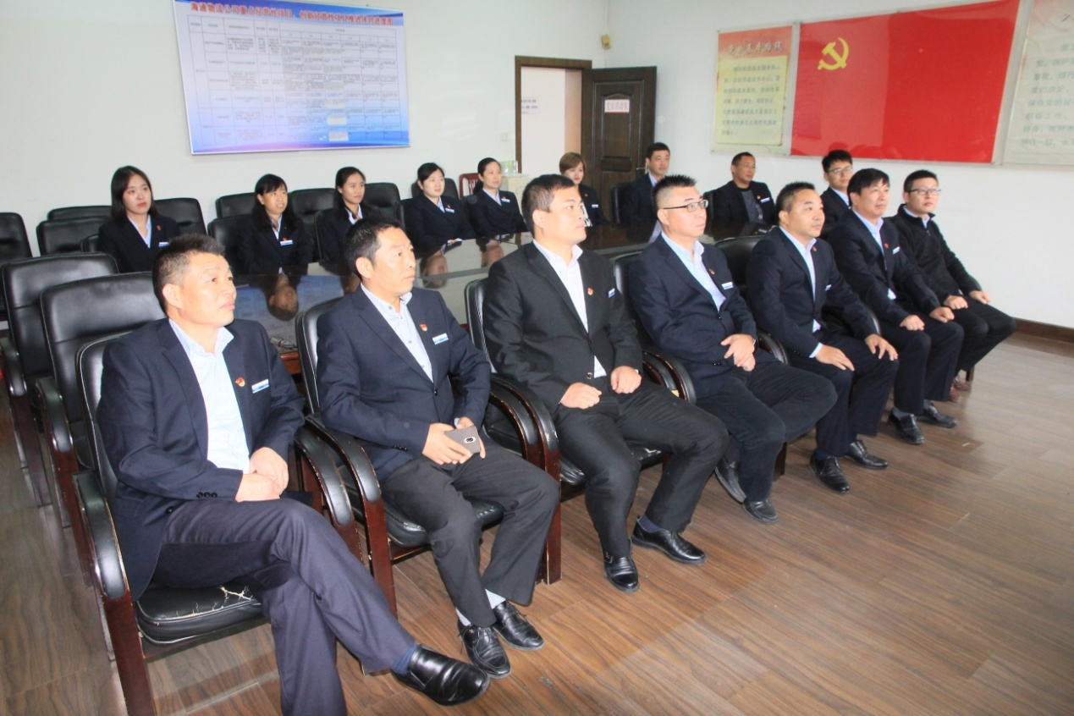

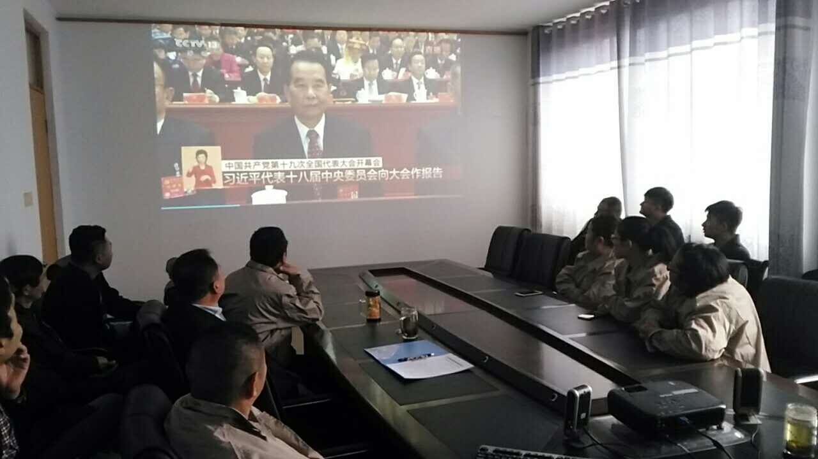

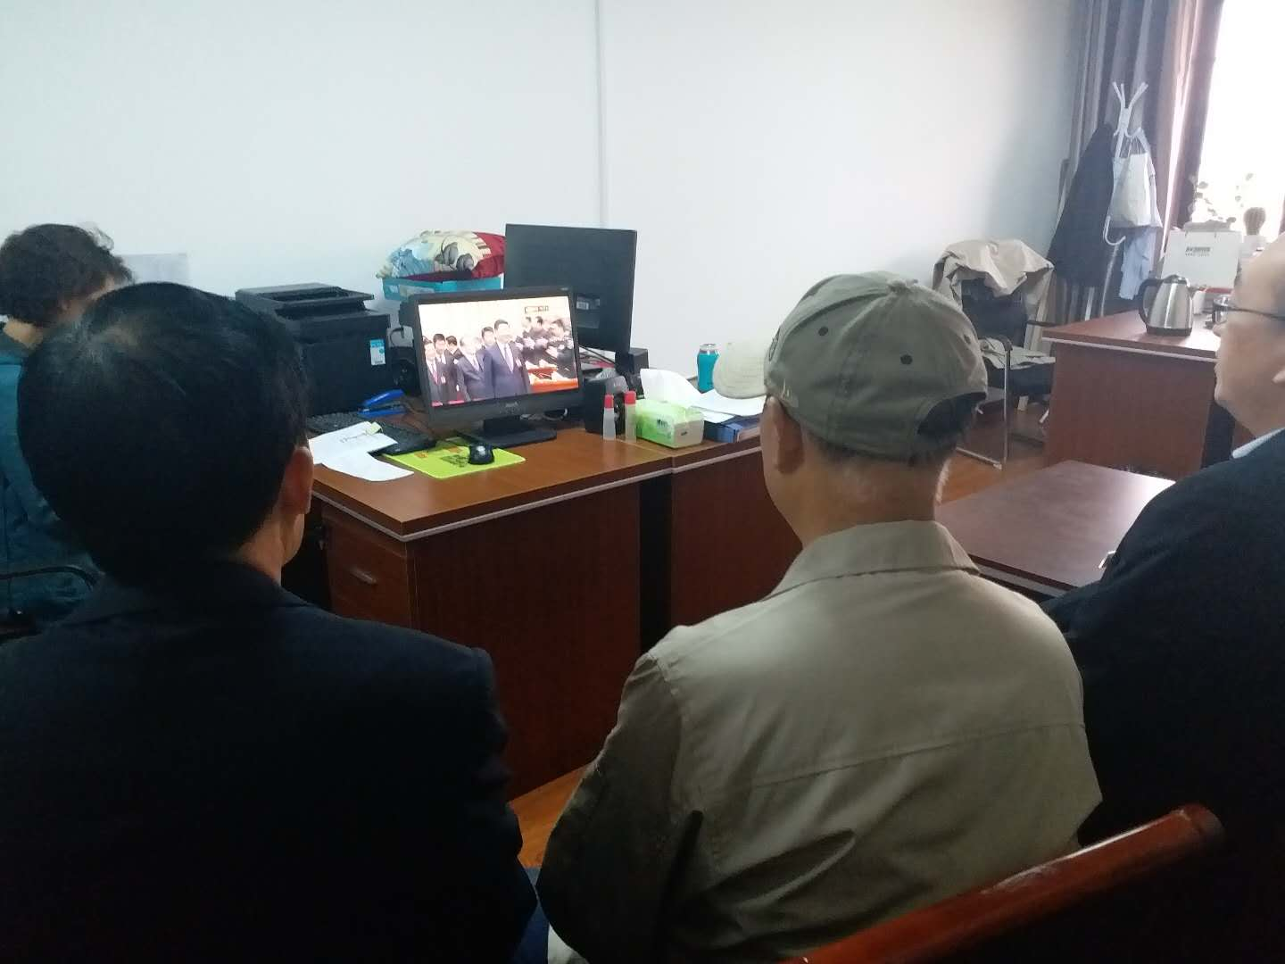

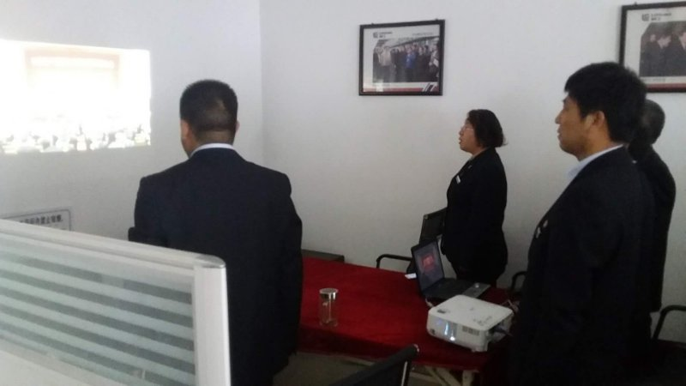

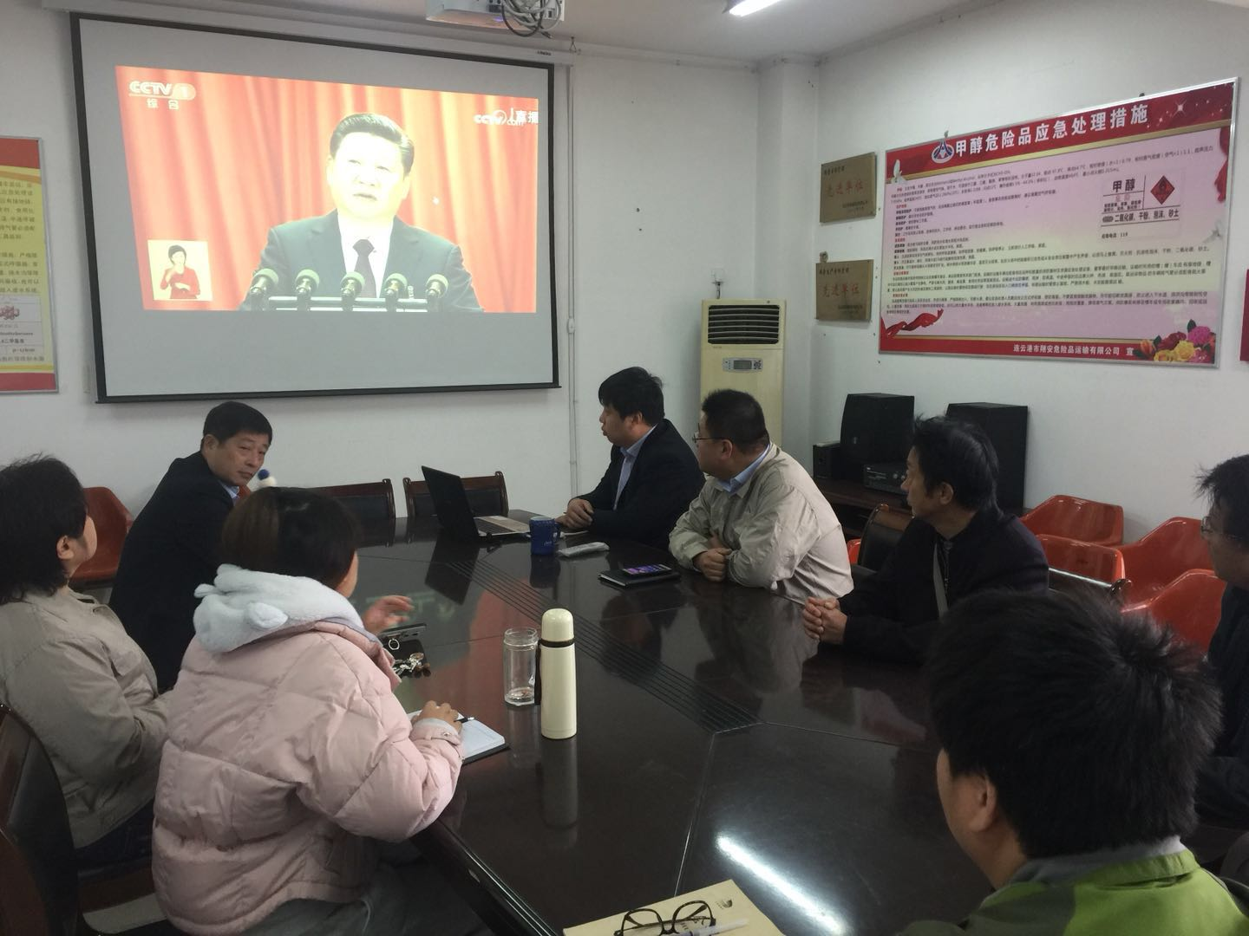

直播结束后，全体党员干部心潮澎湃，大家为过去五年来党的各项事业所取得的伟大成就感到骄傲和自豪，对中华民族伟大复兴的美好未来寄予期盼。习近平总书记所作的报告鼓舞人心，催人奋进，公司党员、干部纷纷表示必将不忘初心，牢记使命，认真做好本职工作，以更加饱满的工作热情和激情体现一名党员的奋斗与担当。
海通物流公司党委将深入学习宣传贯彻党的十九大精神作为今后一个时期的重要工作，高度重视，认真组织，结合实际对相关活动做出周密安排，在全体员工中掀起学习宣传贯彻党的十九大精神热潮，切实把思想和行动统一到党的十九大精神上来。

海通物流公司人力处 陈颖
15961398295

物流公司组织观看十九大开幕式
10月18日上午，中国共产党第十九次全国代表大会开幕。物流公司组织机关和各单位干部群众收看党的十九大开幕会直播，公司党委书记、总经理张国兴带领班子成员与机关党员干部一起，身着正装，佩戴党徽，认真聆听习总书记所作的十九大报告。
中国共产党第十九次全国代表大会，是在全面建成小康社会决胜阶段、中国特色社会主义发展关键时期召开的一次十分重要的大会。习近平总书记所作的报告，全面回顾总结党的十八大以来，以习近平总书记为核心的党中央团结带领全党全国各族人民，坚持和发展中国特色社会主义的历史进程和宝贵经验，系统阐述了坚持和发展中国特色社会主义的一系列重大理论和实践问题，深入分析和准确判断当前世情国情党情，全面把握党和国家事业发展新要求和人民群众新期待，提出了具有全局性、战略性、前瞻性的行动纲领，为全党全军全国各族人民指明了奋斗方向。
大家在收看报告后，备受鼓舞，倍感振奋，纷纷表达了自己的激动、自豪心情，将要立足自身，踏实苦干，在平凡岗位上奉献自我，继续为经济社会持续发展、决胜全面建成小康社会，为实现中华民族伟大复兴的中国梦贡献智慧和力量。
牟翊僮

